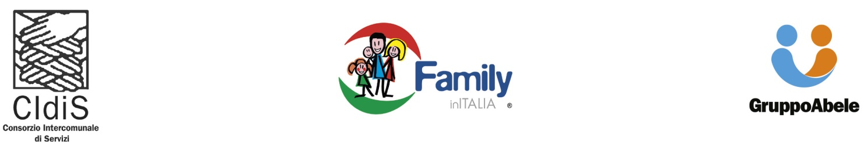

2 dicembre 2022 ore 20.30

**SE NON FAI IL BRAVO LO DICO A MAMMA O A PAPÀ?**

I ruoli genitoriali tra coccole e regole

Mauro Melluso, psicologo, educatore e Laura Borello, psicologa - Gruppo Abele

Piossasco (TO) Cinema Teatro Il Mulino - via Riva Po 9

C’era una volta la mamma che non lavorava, stava a casa e si occupava dei figli, ed il papà che lavorava, tornava a casa la sera e finalmente rimproverava i figli per le loro “marachelle”. Questa divisione dei “ruoli genitoriali”, però, si fonda, da un lato su una struttura economica che vedeva le donne quasi completamente al di fuori dei ruoli “produttivi”, relegate a quelli “riproduttivi” e sullo stereotipo per cui la donna sarebbe accogliente, sensibile, empatica e quindi capace di soddisfare i bisogni del bambino, mentre l'uomo forte, autoritario e quindi avrebbe il compito di stabilire le regole della famiglia e di farle rispettare.

Oggi il mondo è cambiato, mamma e papà lavorano, le famiglie sono più affettive, fondate sulle relazioni, sull’ascolto e la soddisfazione dei bisogni dei figli e meno normative. I ruoli genitoriali dipendono molto di più dal carattere della mamma e del papà, più che da ruoli sociali e culturali tramandati dalla tradizioni. C’è chi dice era meglio prima… Noi genitori, mamme e papà, ci misuriamo con tante fatiche, incertezze, ma anche con tanta voglia di sperimentarci nell’educazione dei nostri figli, così complessa nella società in cui viviamo.

I cambiamenti di programma ormai contraddistinguono questo ciclo di serate: anche questa sera, per problemi organizzativi, dobbiamo posticipare la serata con Antonio Catalano e anticipare quella con Mauro Melluso, psicologo, educatore e Laura Borello, psicologa, che ci aiuteranno a riflettere sui ruoli genitoriali e su quel mix tra regole e affetto che è così difficile da dosare nella nostra quotidianità.

La serata avrà inizio alle 20.30 con dolci e caffè e un momento di chiacchiere per conoscerci. Alle 21.00 prenderà avvio la conferenza per gli adulti. Parallelamente, ci saranno i laboratori per i bambini/e e per i ragazzi/e - gestiti dalle associazioni partner del progetto Futurama e Xming. **In** **questa sera la Coop. Madiba proporrà il laboratorio “Dire, Fare…Giocare!” e l’aps JAQULE’ il laboratorio  CIRCUSPOT.**

**Ingresso libero e gratuito**.

Per informazioni [progetti@cidis.org](mailto:progetti@cidis.org) e [genitori.imperfetti@gruppoabele.org](mailto:genitori.imperfetti@gruppoabele.org)

Il programma complessivo su [**https://www.gruppoabele.org/event/genitori-imperfetti-cercasi-2/**](https://www.gruppoabele.org/event/genitori-imperfetti-cercasi-2/)

